
1

จำนวนนับ
แผนการจัดการเรียนรู้ที่ 7
การสร้างโจทย์ปัญหาการบวกและการลบ

ชั้นประถมศึกษาปีที่ 6 เวลา 1 ชั่วโมง


มาตรฐานการเรียนรู้/ตัวชี้วัด

มาตรฐานการเรียนรู้
มาตรฐาน ค 1.2 เข้าใจถึงผลที่เกิดจากการดำเนินการของจำนวนและความสัมพันธ์ระหว่าง
การดำเนินการต่าง ๆ และใช้การดำเนินการในการแก้ปัญหา
ตัวชี้วัด
ค 1.2 ป.6/2 วิเคราะห์และแสดงวิธีหาคำตอบของโจทย์ปัญหาและโจทย์ปัญหาระคน
ของจำนวนนับพร้อมทั้งตระหนักถึงความสมเหตุสมผลของคำตอบและ
สร้างโจทย์ปัญหาเกี่ยวกับจำนวนนับได้
มาตรฐานการเรียนรู้
มาตรฐาน ค 6.1 มีความสามารถในการแก้ปัญหา การให้เหตุผล การสื่อสาร การสื่อความหมาย
ทางคณิตศาสตร์และการนำเสนอ การเชื่อมโยงความรู้ต่าง ๆ ทางคณิตศาสตร์
และเชื่อมโยงคณิตศาสตร์กับศาสตร์อื่น ๆ และมีความคิดริเริ่มสร้างสรรค์
ตัวชี้วัด
ค 6.1 ป.6/1 , ป.6/2 , ป.6/3 , ป.6/4 , ป.6/5


จุดประสงค์การเรียนรู้สู่ตัวชี้วัด

1. อธิบายวิธีการสร้างโจทย์ปัญหาเกี่ยวกับการบวกและการลบจำนวนนับ (K)
2. สร้างโจทย์ปัญหาเกี่ยวกับการบวกและการลบจำนวนนับ (P)
3. เห็นคุณค่าของการนำความรู้เกี่ยวกับการสร้างโจทย์ปัญหาไปใช้ (A)


สาระสำคัญ

การสร้างโจทย์ปัญหาการบวกและการลบ ต้องสร้างโจทย์ให้สอดคล้องกับสถานการณ์ หรือจำนวนที่กำหนด และมีความสมเหตุสมผล


สาระการเรียนรู้

การสร้างโจทย์ปัญหาการบวกและการลบ

คุณลักษณะอันพึงประสงค์
ใฝ่เรียนรู้
ตัวชี้วัดที่ 4.1 ตั้งใจ เพียรพยายามในการเรียนและเข้าร่วมกิจกรรมการเรียนรู้

สมรรถนะสำคัญของผู้เรียน
1. ความสามารถในการสื่อสาร
2. ความสามารถในการคิด
- การคิดสังเคราะห์
- การคิดสร้างสรรค์
3. ความสามารถในการใช้ทักษะชีวิต


ชิ้นงานหรือภาระงาน (หลักฐาน ร่องรอยแสดงความรู้)

ผลงานจากกิจกรรมข้อ 4


คำถามท้าทาย

การเรียนคณิตศาสตร์ในเรื่องใดบ้างที่ต้องอาศัยกระบวนการคิดเหมือนกับการสร้างโจทย์ปัญหา


การจัดกิจกรรมการเรียนรู้

1. ครูและนักเรียนร่วมกันสนทนาเกี่ยวกับเหตุการณ์ที่ต้องมีการวิเคราะห์และแก้ปัญหาเกี่ยวกับจำนวนต่าง ๆ ในชีวิตประจำวัน จากนั้นครูติดแถบโจทย์ปัญหาบนกระดาน ให้นักเรียนอ่านโจทย์ปัญหาพร้อมกันดังนี้
ปีแรกโรงงานแห่งหนึ่งผลิตเสื้อยืดได้ 63,500 ตัว ปีที่สองผลิตได้ 98,275 ตัว
รวมสองปีโรงงานแห่งนี้ผลิตเสื้อยืดได้กี่ตัว

จากนั้นครูให้นักเรียนร่วมกันตอบคำถาม โดยครูใช้คำถามกระตุ้นความคิดของนักเรียน ดังนี้
 โจทย์ปัญหาข้อนี้เป็นเรื่องเกี่ยวกับอะไร (การผลิตเสื้อยืดเป็นเวลา 2 ปี)
 ปีแรกผลิตเสื้อยืดได้กี่ตัว (63,500 ตัว)
 ปีที่สองผลิตเสื้อยืดได้กี่ตัว (98,275 ตัว)
 โจทย์ต้องการทราบอะไร (จำนวนเสื้อที่ผลิตได้ทั้งหมดใน 2 ปี)
 จะต้องใช้วิธีการใดหาคำตอบ (การบวก)
 ประโยคสัญลักษณ์ของโจทย์ข้อนี้คืออะไร (ให้ผู้แทนนักเรียน 1 คน ออกมาเขียน
บนกระดานดังนี้ 63,500 + 98,275 = )
ครูและนักเรียนร่วมกันตรวจสอบความถูกต้อง
2. ครูแบ่งนักเรียนเป็น 2 กลุ่ม ให้ร่วมกันแสดงวิธีหาคำตอบโดยครูแจกกระดาษเปล่าให้
แล้วส่งผู้แทนกลุ่มละ 3 คน ออกมาเขียนและอธิบายวิธีหาคำตอบบนกระดาน ดังนี้
$+$วิธีทำ ปีแรกผลิตเสื้อยืดได้ 63,500 ตัว
ปีที่สองผลิตเสื้อยืดได้ 98,275 ตัว
สองปีโรงงานแห่งนี้รวมผลิตเสื้อยืดได้ 161,775 ตัว
ตอบ รวมสองปีโรงงานแห่งนี้ผลิตเสื้อยืดได้ ๑๖๑,๗๗๕ ตัว
ครูและนักเรียนร่วมกันตรวจสอบความถูกต้อง
3. ครูติดภาพบ้าน และรถยนต์ พร้อมราคาบนกระดาน แล้วให้นักเรียนร่วมกันอภิปรายเกี่ยวกับการสร้างโจทย์ปัญหาจากภาพที่ครูกำหนด จากนั้นให้ผู้แทนนักเรียนออกมาสร้างโจทย์ปัญหาเขียนประโยคสัญลักษณ์และหาคำตอบ ดังนี้
 นักเรียนคนที่ 1 สร้างโจทย์ปัญหาการบวก
 นักเรียนคนที่ 2 เขียนประโยคสัญลักษณ์ และหาคำตอบ จากโจทย์ปัญหาของนักเรียนคนที่ 1
 นักเรียนคนที่ 3 สร้างโจทย์ปัญหาการลบ
 นักเรียนคนที่ 4 เขียนประโยคสัญลักษณ์ และหาคำตอบ จากโจทย์ปัญหาของนักเรียนคนที่ 3
 ครูและนักเรียนร่วมกันตรวจสอบความถูกต้อง
ตัวอย่าง

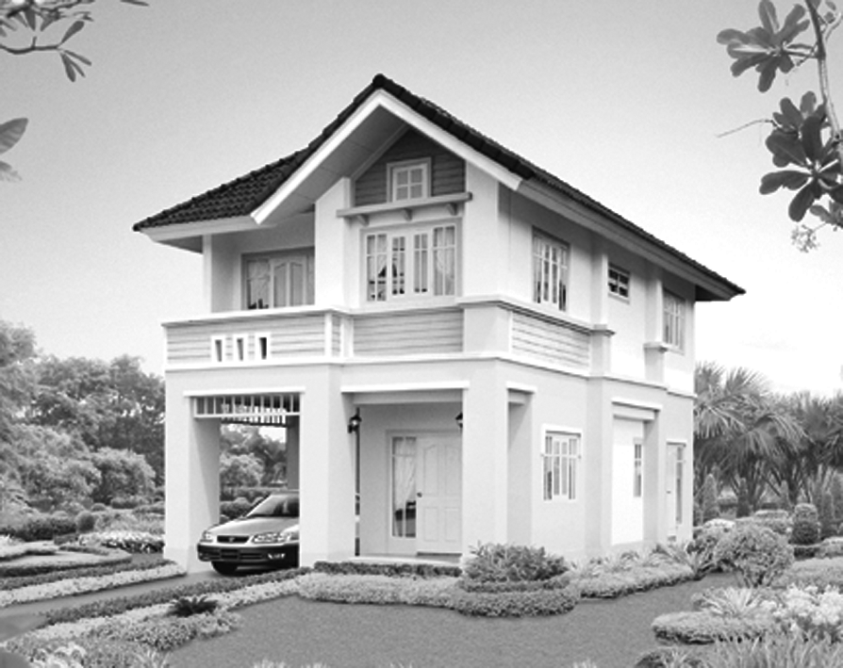

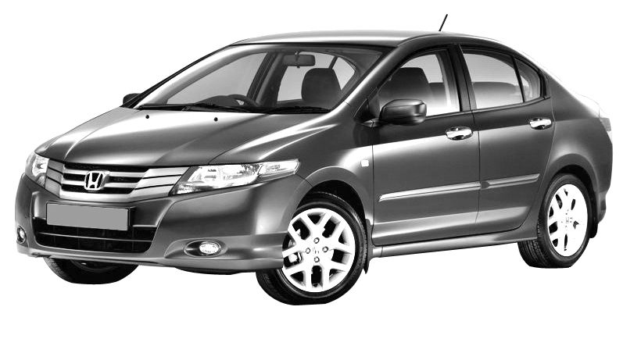

2,560,000 บาท 845,000 บาท

 ทศพลซื้อบ้านราคา 2,560,000 บาท และซื้อรถยนต์ราคา 845,000 บาท ทศพลต้องมีเงินกี่บาท
ประโยคสัญลักษณ์ 2,560,000 + 845,000 =
ตอบ ทศพลต้องมีเงิน ๓,๔๐๕,๐๐๐ บาท
 บ้านราคา 2,560,000 บาท รถยนต์ราคา 845,000 บาท บ้านราคาแพงกว่ารถยนต์กี่บาท
ประโยคสัญลักษณ์ 2,560,000 – 845,000 =
ตอบ บ้านราคาแพงกว่ารถยนต์ ๑,๗๑๕,๐๐๐ บาท
4. ครูติดแถบโจทย์บนกระดาน แล้วดำเนินกิจกรรม เช่นเดียวกับข้อ 3.
ครูและนักเรียนร่วมกันตรวจสอบความถูกต้อง
ดำเนินกิจกรรมนี้อีก 2-3 ครั้ง เพื่อให้นักเรียนเกิดทักษะในการสร้างโจทย์ปัญหา
โดยครูกำหนดให้ระบุจำนวนที่มากกว่า 4 หลัก
5. ให้นักเรียนแบ่งกลุ่ม กลุ่มละ 3-4 คน ครูแจกบัตรภาพสินค้าพร้อมราคา 2 บัตร และแถบโจทย์ 1 แถบ ให้แต่ละกลุ่ม จากนั้นให้สมาชิกกลุ่มช่วยกันสร้างโจทย์ปัญหาจากบัตรภาพ และจากแถบโจทย์ อย่างละ 1 ข้อ พร้อมทั้งเขียนประโยคสัญลักษณ์และหาคำตอบ แล้วให้ผู้แทนกลุ่มออกมานำเสนอผลงานหน้าชั้นเรียน ครูและนักเรียนร่วมกันตรวจสอบความถูกต้อง
6. ให้นักเรียนและครูร่วมกันสรุปความรู้ ดังนี้
 การสร้างโจทย์ปัญหาการบวกและการลบ ต้องสร้างโจทย์ให้สอดคล้องกับสถานการณ์ หรือจำนวนที่กำหนด และมีความสมเหตุสมผล
7. ให้นักเรียนร่วมกันแสดงความคิดเห็น โดยครูถามคำถามท้าทาย ดังนี้
 การเรียนคณิตศาสตร์ในเรื่องใดบ้างที่ต้องอาศัยกระบวนการคิดเหมือนกับ
การสร้างโจทย์ปัญหา


การจัดบรรยากาศเชิงบวก

ให้นักเรียนได้ร่วมกิจกรรมที่หลากหลายทั้งแบบกลุ่มและแบบเดี่ยว สามารถตอบคำถามได้หลากหลายตามประสบการณ์และสร้างโจทย์ปัญหาได้ตามวิธีคิดของตนเองโดยไม่ต้องกลัวว่าจะผิด ใช้วิธีการเสริมแรงโดยการให้คะแนนกลุ่ม


สื่อการเรียนรู้

1. แถบโจทย์ปัญหา
2. บัตรภาพสินค้าพร้อมราคา
3. ภาพบ้าน รถยนต์
4. กระดาษเปล่า


การวัดและประเมินผลการเรียนรู้

1. วิธีการวัดและประเมินผล
1.1 สังเกตพฤติกรรมของนักเรียนในการเข้าร่วมกิจกรรม
1.2 สังเกตพฤติกรรมของนักเรียนในการเข้าร่วมกิจกรรมกลุ่ม
2. เครื่องมือ
2.1 แบบสังเกตพฤติกรรมการเข้าร่วมกิจกรรม
2.2 แบบสังเกตพฤติกรรมการเข้าร่วมกิจกรรมกลุ่ม
3. เกณฑ์การประเมิน
3.1 การประเมินพฤติกรรมการเข้าร่วมกิจกรรม
ผ่านตั้งแต่ 2 รายการ ถือว่า ผ่าน
ผ่าน 1 รายการ ถือว่า ไม่ผ่าน
3.2 การประเมินพฤติกรรมการเข้าร่วมกิจกรรมกลุ่ม
คะแนน 9-10 ระดับ ดีมาก
คะแนน 7-8 ระดับ ดี
คะแนน 5-6 ระดับ พอใช้
คะแนน 0-4 ระดับ ควรปรับปรุง


กิจกรรมเสนอแนะ

ครูให้นักเรียนนำป้ายโฆษณาที่ระบุราคาของสิ่งต่าง ๆ ที่มีราคามากกว่าหนึ่งหมื่นบาทขึ้นไป เช่น โทรทัศน์ ตู้เย็น เครื่องซักผ้า มา 2 ชนิด จากนั้นให้นำชื่อสินค้าและราคามาสร้างโจทย์ปัญหา
การบวกหรือการลบ โดยให้วาดแผนภาพเพื่อเสนอวิธีคิดหาคำตอบและแสดงวิธีทำลงในกระดาษ
นำมาส่งครูในครั้งต่อไป เพื่อฝึกทักษะการสร้างโจทย์ปัญหาการบวกและการลบ และฝึกทักษะการแก้ปัญหา


ข้อเสนอแนะของผู้บริหารสถานศึกษา

______________________________________________________________________________
______________________________________________________________________________
______________________________________________________________________________
______________________________________________________________________________
______________________________________________________________________________
______________________________________________________________________________
______________________________________________________________________________
______________________________________________________________________________
______________________________________________________________________________
______________________________________________________________________________
______________________________________________________________________________
______________________________________________________________________________
______________________________________________________________________________
______________________________________________________________________________
______________________________________________________________________________
______________________________________________________________________________
______________________________________________________________________________
______________________________________________________________________________
______________________________________________________________________________
______________________________________________________________________________
______________________________________________________________________________
______________________________________________________________________________
______________________________________________________________________________
______________________________________________________________________________
______________________________________________________________________________

ลงชื่อ__________________ (ผู้บริหารสถานศึกษา)
(__________________)
_____/_____/_____

บันทึกหลังการสอน

ผลการจัดการเรียนการสอน
______________________________________________________________________________
______________________________________________________________________________
______________________________________________________________________________
______________________________________________________________________________
______________________________________________________________________________
______________________________________________________________________________

ปัญหา / อุปสรรค
______________________________________________________________________________
______________________________________________________________________________
______________________________________________________________________________
______________________________________________________________________________
______________________________________________________________________________
______________________________________________________________________________

แนวทางแก้ไข
______________________________________________________________________________
______________________________________________________________________________
______________________________________________________________________________
______________________________________________________________________________
______________________________________________________________________________
______________________________________________________________________________

ลงชื่อ__________________ (ผู้บันทึก)
(__________________)
_____/_____/_____

